附件1： 辽宁省高校联盟2023年10月学位外语考试报名须知

一、考试时间
2023年10月14-15日，每名考生具体考试时间系统自动编排。
二、报名时间
网上报名时间：9月25日10:00-9月28日17:00。
报名网站：英语“辽宁省高校联盟高等学历继续教育学士学位英语考务系统”(https://lnxwyy.webtrn.cn)，小语种“辽宁小语种学位外语平台”（https://lnxyz.webtrn.cn/）。
移动端报名公众号：需关注北京网梯学位外语考试服务公众号，详见《公众号学生报名操作手册》（详见附件）
三、报名范围
报名范围为各学籍高校根据自身情况规定本校考生参加学位外语考试的年级（或入学时间）（作弊考生除外）。
四、报名方式及缴费
1.报名方式
英语(小语种)考生通过登录各自报名网站完成网上报名及网上缴费，初次登录账号为身份证号，密码为身份证号后六位。
2.报名浏览器
网站推荐浏览器为谷歌浏览器或IE10.0以上、Firefox40.0以上、360浏览器极速模式。
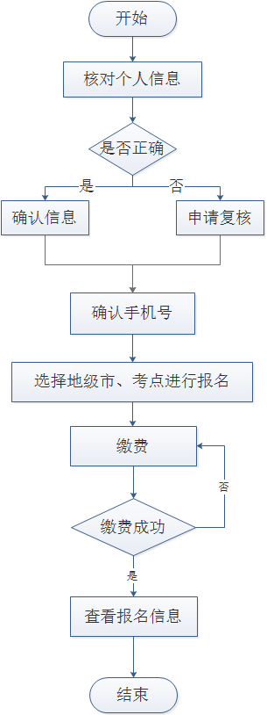
移动端报名公众号：需关注北京网梯学位外语考试服务公众号，详见《公众号学生报名操作手册》（详见附件）。
3.报名流程如下：

4.报名信息核对
考生初次登录报名系统时，系统将自动显示考生的个人信息，考生应反复核对姓名、身份证号码等信息，确认无误后方可报名，否则将导致成绩合格的考生成绩无法被所在高校导出认定。因考生本人错报、漏报造成无法参加考试或者考试成绩无效，由考生本人负责。
5.考点选择
英语考生可根据自身情况在报名网站中选择尚未满额的考点报名。请考生慎重选择考点报名，考点选择成功后不予更换考点。
小语种（第二外语）考试只设一个沈阳考点（辽宁大学）。
6.缴费流程
考试报名费为60元/人。考生可在提交报名时同时缴费，也可稍后继续缴费，缴费成功视为报名成功。报名时未一次性完成缴费流程的考生可登录网站进入个人工作室，点击“考试报名”，继续完成缴费，缴费时间为提交报名的30分钟之内，超时未缴费，则报名订单自动取消。订单被取消后，考生可重新选择考点信息报考，缴费成功，订单不予取消，报名费不予退费，且所缴考试费只供当次考试使用。
7.缴费方式
报名网站暂支持支付宝及微信进行缴费。
公众号报名暂仅支持微信进行缴费。
8.报名咨询电话
考生在报名过程中遇到登录、修改个人信息（例如：考生姓名、证件号码）、缴费（例如：系统缴费状态未更新）等问题，可在报名网站QQ客服进行在线咨询，客服时间为7:00-24:00；或拨打北京网梯学士学位外语考试技术中心的咨询电话400-8039966进行咨询，咨询电话接听时间为每工作日8:30-11:30，13:30-17:00（节假日除外）。
五、打印准考证时间
考生成功完成报名、缴费后可在规定时间（10月10日—开考前）内，登录报名网站进入“打印准考证”下载并打印准考证。请考生尽早打印准考证，并仔细查阅准考证上的考试地点、考试时间、考生须知等信息，避免因未能及时打印准考证或未能准确了解相关规定而影响考试。
六、成绩查询
10月26日英语、小语种考生可通过登录各自报名网站查询考试成绩，也可进入微信公众号查询成绩。
七、注意事项
1.考生须在考前40分钟到达考场，提早进行人脸识别和身份验证。
2.考生一律凭本人准考证和二代身份证参加考试（临时身份证等其他证件本考试无效）。
3.考生一律不得携带任何书籍、资料、纸、笔、通讯设备（手机等）、数据存储设备、智能电子设备等辅助工具及其它未经允许的物品入场，一经发现一律按作弊处理。
4.小语种（第二外语）考试统一使用百度输入法、微软输入法，请考生提前熟练掌握相关输入法操作技巧。

辽宁省高等学历继续教育学士学位外语考试高校联盟
2023年9月18日

附件： 公 众 号 学 生 报 名 操 作 手 册

- 学生微信需关注北京网梯学位外语考试服务公众号，进入对话界面，下方点击考试报名：
（北京网梯学位外语考试服务）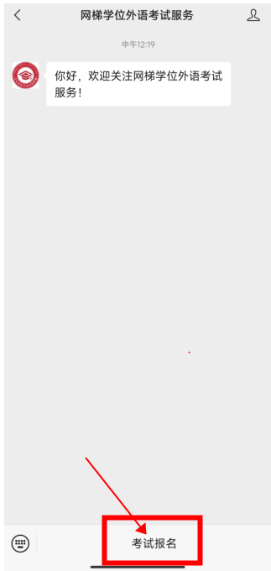
- 进入到学生登录界面，选择对应考试，输入本人用户名（证件号）和密码（身份证号后6位）进行登录，如下：
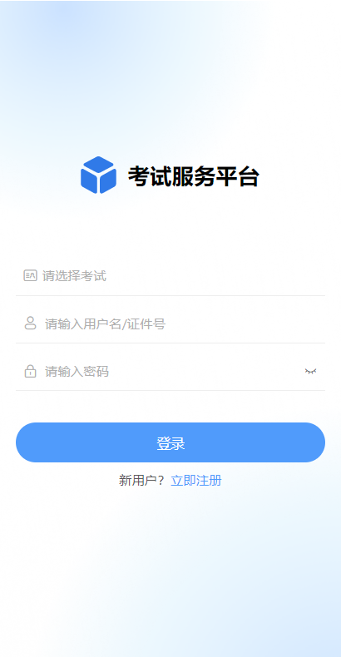
- 登录完成进入到首页，学生可看到报名信息：
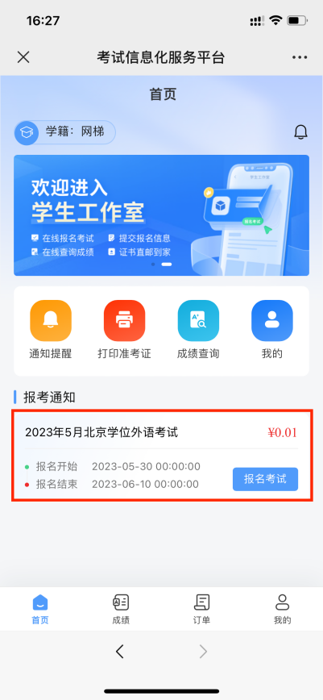
- 点击报名考试进入报考界面，选择学生报考的考点，如下：
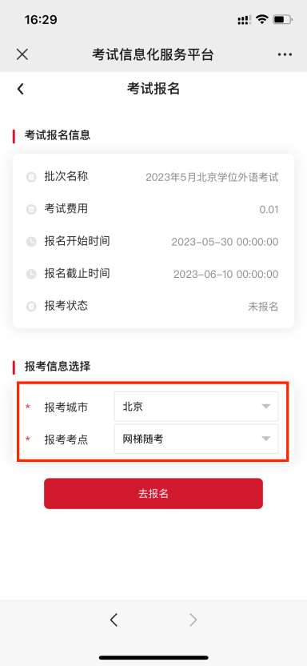
- 选择完成后，点击去报名按钮，生成订单后，可看到订单信息：
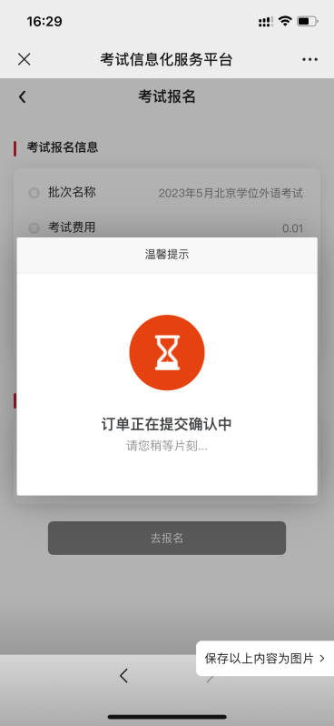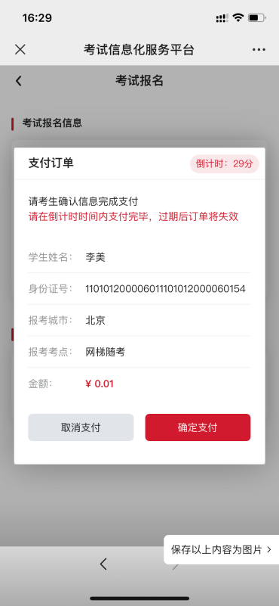
- 30分钟内订单有效，超出时间后订单将自动取消，学生可重新报名；
- 订单有误可点击取消订单，重新报考；
- 确认报考信息无误后，点击确认支付，进入到支付界面，如下图：
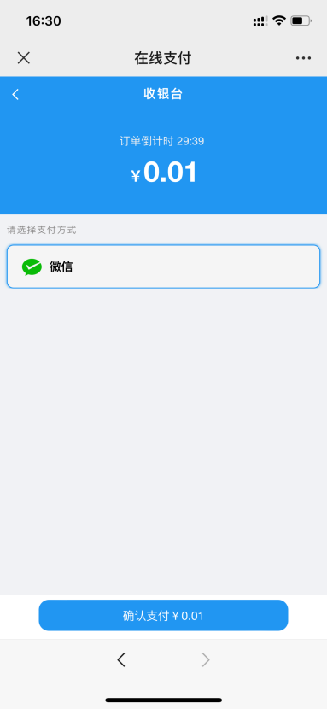
- 选择微信后，点击下方确认支付按钮，输入支付密码进行支付，等待支付结果，成功后自动显示支付成功界面，如下图：
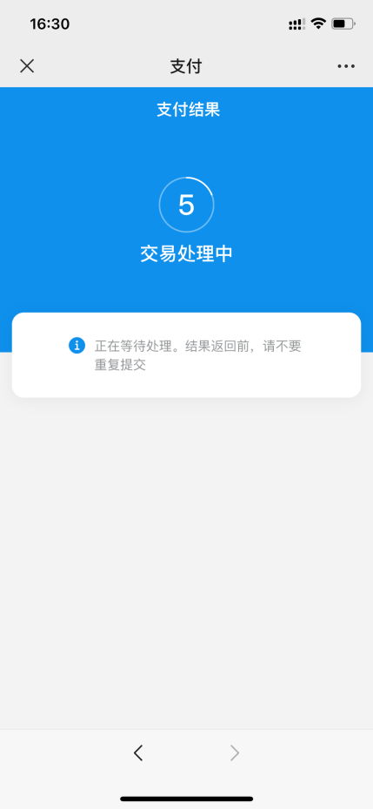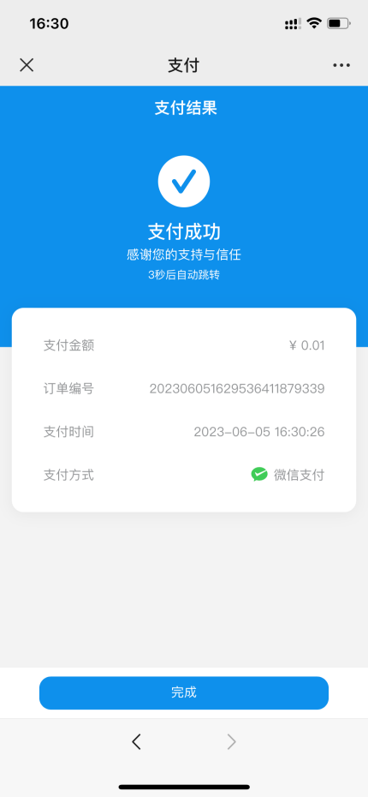
点击完成可看到考试报名信息如下：
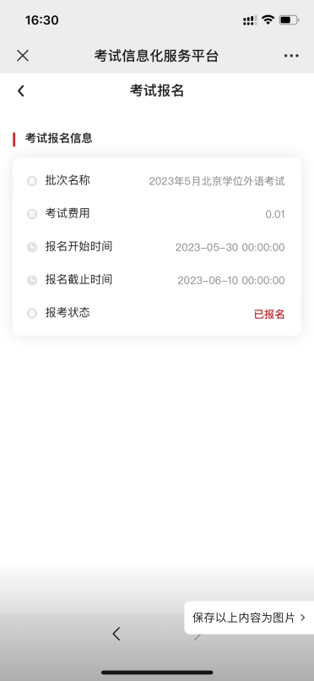
学生回到首页可看到当前报名状态为报名成功：
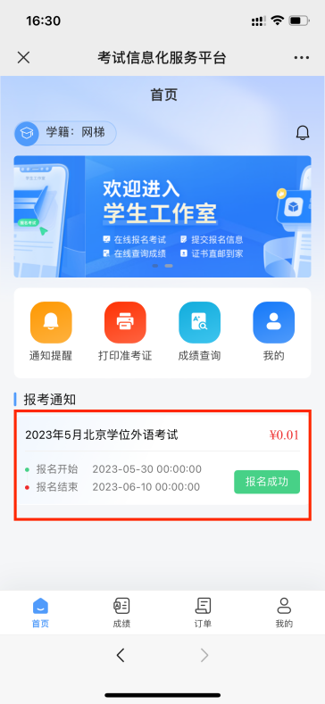
注：以上所有图片内容均为示例，不作报名信息及费用参考。

